カーボンリサイクルセミナー

お申し込み
FAX :０８３６-５３-５０７１
E-mail：inv_manage@iti-yamaguchi.or.jp
参加申込書

締め切り：１２月 ４日(水)
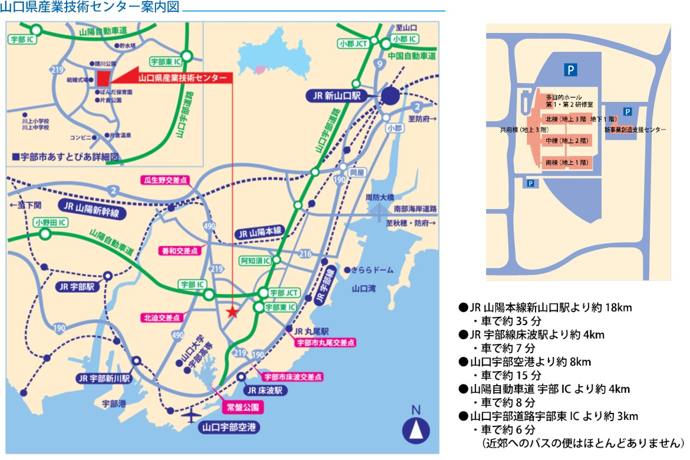
会社・団体名
連絡先 | TEL: |  | Mail:
参加者氏名 |  | 部署・役職等 |  | 意見交換会
 |  |  |  | 出 ・ 欠
 |  |  |  | 出 ・ 欠
 |  |  |  | 出 ・ 欠
 |  |  |  | 出 ・ 欠
◆事務局・お問い合わせ
〒755-0195 山口県宇部市あすとぴあ四丁目1番1号
（地独）山口県産業技術センター イノベーション推進センター
TEL：0836-53-5061 FAX：0836-53-5071
E-mail：inv_manage@iti-yamaguchi.or.jp URL：https://www.iti-yamaguchi.or.jp/
※ご記入いただいた個人情報は適切に管理し、セミナーのご案内など弊所関連の活動の範囲内でのみ利用します。
主催： 環境・エネルギー研究会、 やまぐちR&Dラボ

